รายงานผลการปฏิบัติราชการ
งานอำนวยการ สภ.คลองพิไกร
ประจำปีงบประมาณ พ.ศ.๒๕๖๗

งานอำนวยการ เดือน ม.ค.๖๗
วันที่ 9 มกราคม 2567 เวลา 08.00 น. มีการเคารพธงชาติเคารพธงชาติ ,สวดมนต์ , กล่าวคำปฏิญาณ , ท่องอุดมคติ
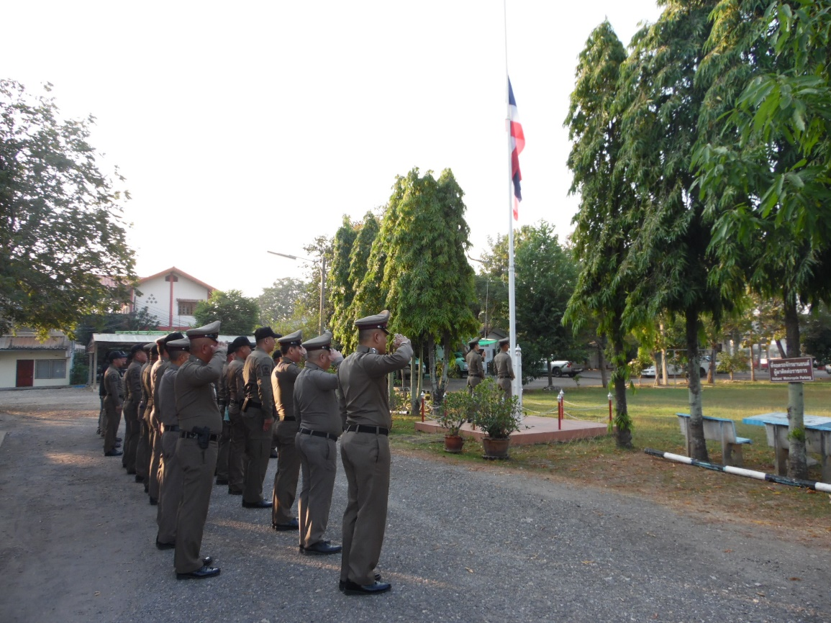

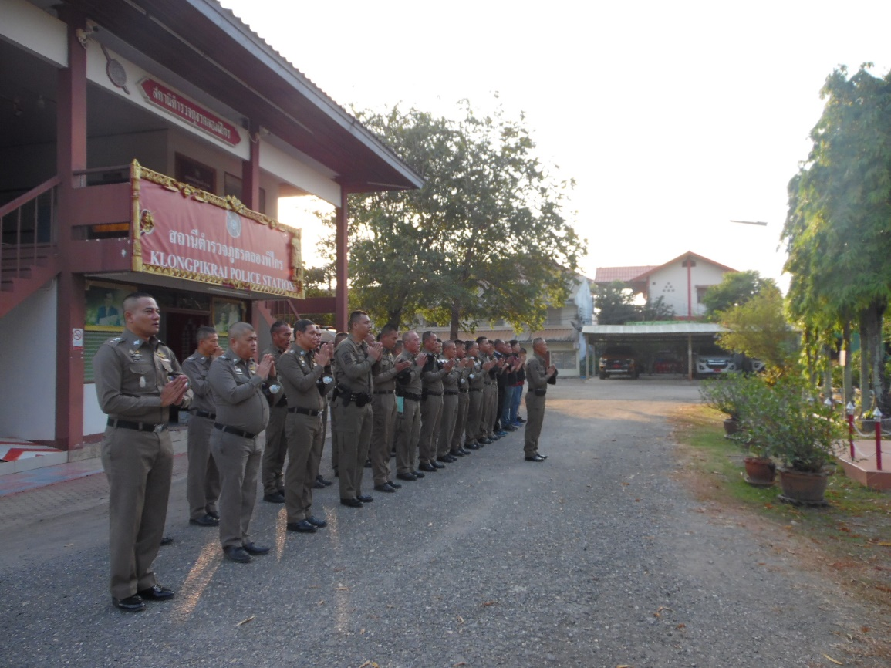
วันที่ 9 มกราคม 2567 เวลา 10.00 น. ได้มีการประชุมประจำเดือนของ สภ.คลองพิไกร ข้าราชการตำรวจในสังกัด สภ.คลองพิไกร ทุกนายเข้าร่วมประชุม โดยมี พ.ต.อ.นวพล ครามวิชิตกุล ผกก.สภ.คลองพิไกร เป็นประธานในการประชุม เนื้อหาการประชุมเกี่ยวกับการทำงานในรอบเดือนที่ผ่านมาและนำปัญหาต่างๆมาแก้ไข และการนำนโยบายจากผู้บังคับบัญชามาปฏิบัติ และมอบกระบองไฟให้กับข้าราชการตำรวจเพื่อใช่ในการปฏิบัติหน้าที่
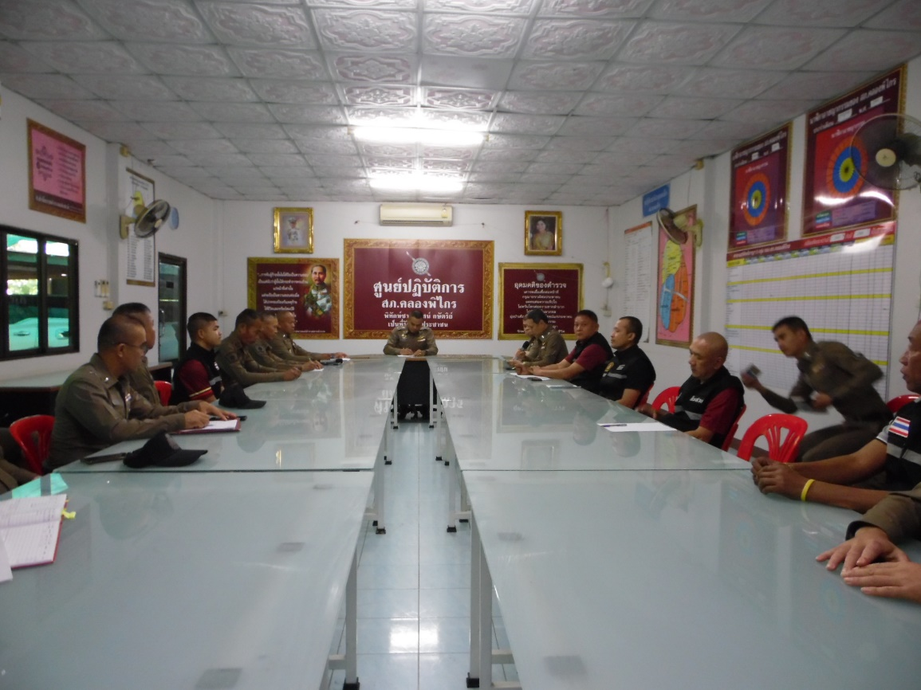
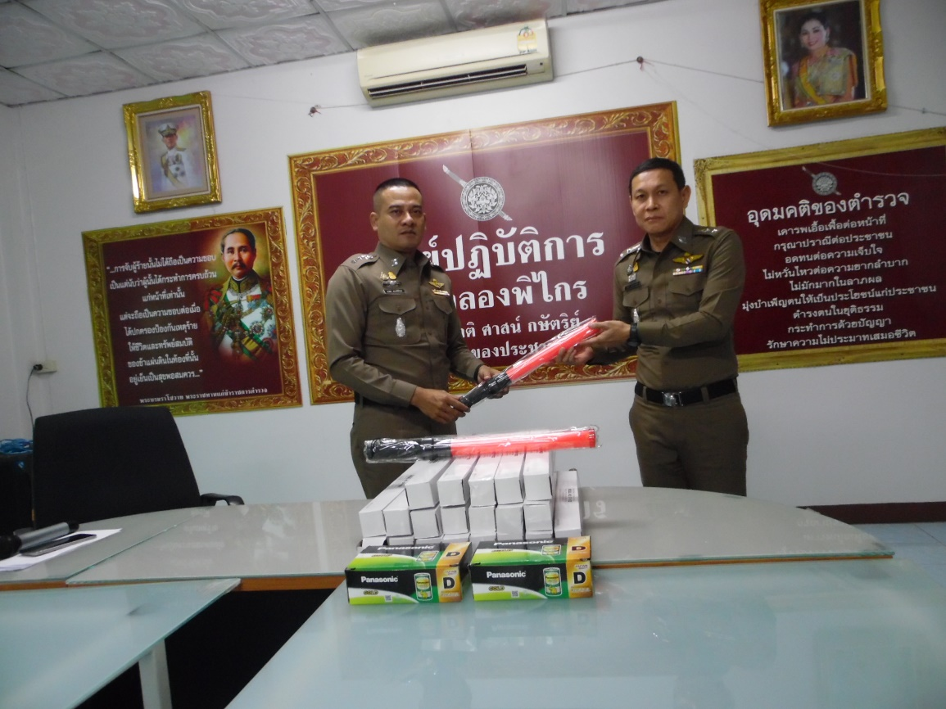
วันที่ 24 มกราคม 2567 เวลา 09.00 น. ข้าราชการตำรวจในสังกัด สภ.คลองพิไกร เข้าร่วมกิจกรรมจิตอาสา พัฒนาทำความสะอาด ปรับภูมิทัศน์ ณ เทศบาลตำบลเขาคีริส

